**Лабораторная работа №1**

**Дисциплина:** Основы корпоративного электронного обучения

**Работу выполнила:** Белорукова Елизавета Игоревна

Студентка 3 курса, ИВТ, 1 подгруппа

**Задания лабораторной работы:**

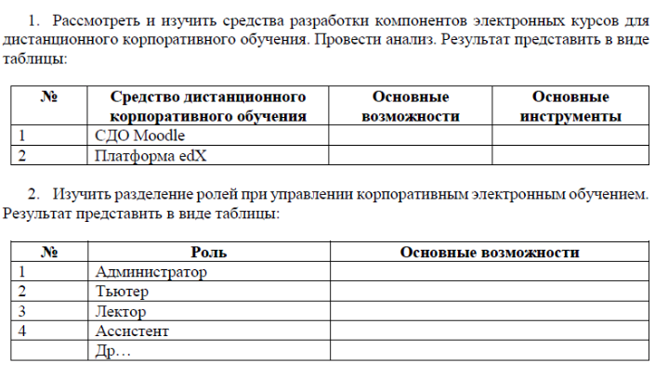

**Средства разработки компонентов электронных курсов для дистанционного корпоративного обучения.**

|  |  |  |  |
| --- | --- | --- | --- |
| **№** | **Средство дистанционного корпоративного обучения** | **Основные возможности** | **Основные инструменты** |
| **1** | Moodle | Бесплатная платформа с широкими возможностями кастомизации. Устанавливается только на свой сервер. Есть множество плагинов для расширения функционала. Требует навыков web-разработки для администрирования. | Moodle поддерживает самые популярные стандарты в электронном обучении: IMS, AICC и SCORM. Поддержка xAPI (Tin-Can) включается через плагин Logstore API. |
| **2** | iSpring | Платформа, ориентированная для корпоративного сектора. Готова к работе сразу после регистрации. Поддержка всех видов учебных материалов, вебинары, подробная статистика и редактор курсов, позволяющий быстро создать курсы и тренажеры из офисных документов и видео. | Spring Learn поддерживает электронные курсы в формате SCORM. Курсы, созданные в iSpring Suite и опубликованные в iSpring Learn позволяют собирать детальную статистику по обучению, как при стандарте xApi (Tin Can). На платформу также можно загружать презентации, изображения, видео и аудиофайлы. |
| **3** | Teachbase | Облачная платформа для обучения. Есть встроенный редактор курсов — страница с курсом собирается на Tilda, как обычная посадочная страница. Есть возможность продавать курсы. | Модуль СДО WebTutor поддерживает стандарты SCORM, AICC и xAPI.  Кроме этого, на платформу можно загружать изображения, видео, аудио и текстовые файлы. Загруженные файлы будут доступны для просмотра пользователями, и их можно использовать в качестве вложений к курсам, однако собирать сами курсы из них нельзя. Учебные материалы создаются с помощью отдельной программы CourseLab. |
| **4** | GetCourse | Самая популярная платформа среди инфобизнесменов. Вебинары, интеграция с множеством платежных систем, защита от кражи курсов. | В тренинги можно добавлять изображения и видео без конвертации, а также загружать любые файлы для скачивания другими пользователями. Размер хранилища зависит от плана подписки. |
| **5** | Memberlux | Плагин для WordPress, позволяющая создать учебный портал на основе обычного сайта. Единоразовая оплата, подойдет для начинающих инфобизнесменов. | Встроенный редактор немного расширяет стандартные возможности конструктора WordPress, добавляя стикеры и кнопки. В остальном возможности те же: можно вставлять видео с YouTube или Vimeo, загружать аудиофайлы и изображения, рисовать таблицы. Прочие файлы, вроде презентаций, можно прикладывать вложением. |

**Разделение ролей при управлении корпоративным обучением.**

**(Модель Белбина)**

|  |  |  |
| --- | --- | --- |
| **№** | **Роль** | **Основные возможности** |
| **1** | **Реализатор** | Цели Реализатора идентичны целям команды. Часто Реализатор является именно тем руководителем, выполняющим задания, которые другие не всегда хотят выполнять. Реализатор систематически составляет планы и эффективно претворяет их в производство. Стиль Реализатора в команде — организация работ. Он может иметь недостаток гибкости и не любит непроверенные идеи. |
| **2** | **Координатор** | Основная черта характера Координатора — это сильное доминирование и преданность групповым целям. Координатор имеет ясное представление о сильных и слабых сторонах команды и старается максимально использовать потенциал каждого члена команды. Координатор является спокойным, несуетливым, поощряющим и поддерживающим типом руководителя команды. |
| **3** | **Мотиватор** | Мотиватор – это честолюбивый, предприимчивый тип управленца ("эффективного менеджера"). Он направляет команду через установление целей и приоритетов. Мотиватор считает, что победителей не судят. Он склонен прибегать к "незаконной" или безнравственной тактике, если ему это необходимо. Стиль руководства Мотиватора - оспаривать, мотивировать, достигать. Он склонен к интригам, провокациям, раздражению и нетерпению. |
| **4** | **Генератор идей** | Это интровертивный, умный, склонный к нововведениям член команды. Генератор идей представляет новые идеи, пытается их развивать, разрабатывает стратегию. Он интересуется, в основном, более широкими вопросами, которые могут дать результат, при недостаточном внимании к деталям. Он склонен "витать в облаках" и игнорировать детали или протокол. |
| **5** | **Изыскатель** | Изыскатель представляет собой экстравертивный тип, собирающий ресурсы и сеть полезных внешних контактов для команды. Изыскатель исследует и сообщает об идеях, ресурсах и новых усовершенствованиях, которые имеются вне команды. Изыскатель обычно знает тех, кто может помочь решить проблемы. Изыскатели могут терять интерес к определенной теме, стоит только пройти первоначальному порыву. |
| **6** | **Аналитик** | Аналитик объективен при анализе проблем и оценке идей. Редко охваченный энтузиазмом, он защищает команду от принятия импульсивных, необдуманных решений. Холодный расчет Аналитика может привести к нехватке вдохновения и способности мотивировать других. |
| **7** | **Гармонизатор** | Гармонизатор ориентирован на поддержание конструктивных отношений среди членов команды. Этот тип часто встречается среди высших менеджеров. Гармонизатор благоприятно действует на дух команды, улучшает межличностное общение, сводит к минимуму конфликты в команде. Он может быть нерешителен в момент кризиса. |
| **8** | **Доводчик** | Доводчик нацелен на движение вперед, он настаивает на принятом ранее плане, проекте или предложении, он бодр, когда энтузиазм других членов команды исчерпан. Доводчик является тем, кто хорошо планирует, выполняет и доводит до конца задачи команды. Он раздражается, если работа команды отстает от графика, и теряет удовлетворение от работы, когда работа не завершена. |